№ 1
Декабрь
2015 г.

Газета Муниципального бюджетного общеобразовательного учреждения
«Средняя общеобразовательная школа № 5 г.Железноводска»

Здравствуйте, наши дорогие читатели!
Представляем Вам первый номер нашей школьной газеты. В этих вступительных строках мы хотим рассказать о концепции, лежащей в основе нашего издания
Для каждого из вас школа – второй дом. Здесь мы проводим большое количество времени: получаем знания, общаемся с друзьями, посещаем кружки и спортивные секции, проводим внеклассные мероприятия. Место, в котором человек находится так часто, должно быть уютным, тёплым, вызывающим положительные эмоции.
Каким будет наш дом? Наша с вами школьная республика?
Очевидно, что это зависит от нас. Давайте наполним жизнь в нашем доме интересными событиями, важными и нужными делами, творческими проектами, новыми открытиями, о которых мы расскажем в нашей газете.
Газету «Позитивчик » мы рассматриваем как достойное отражение интересной и насыщенной школьной жизни.
Уважаемые читатели, мы благодарим Вас за интерес к нашей газете. Надеемся, что Вы останетесь нашим постоянными друзьями и коллегами. Вы также можете внести в нее свой вклад: начиная от писем с оценкой прочитанных материалов и до собственных работ на темы, совпадающие с направленностью газеты. До новых встреч!
Ваши материалы мы ждём в почтовом ящике в каб. 24
Редакторский коллектив

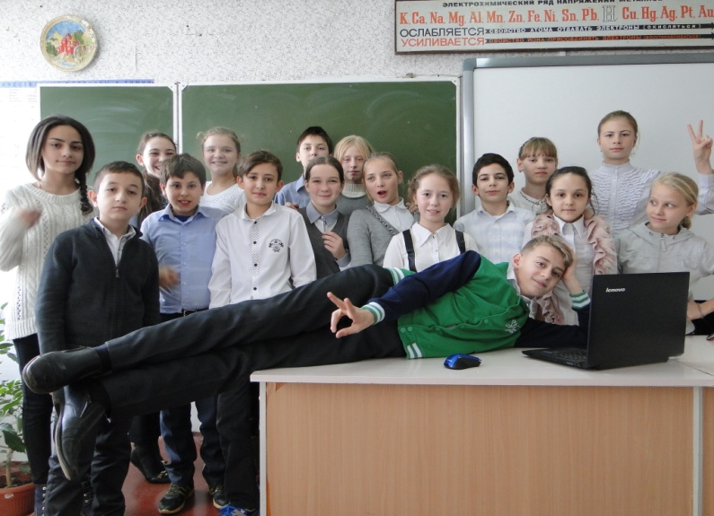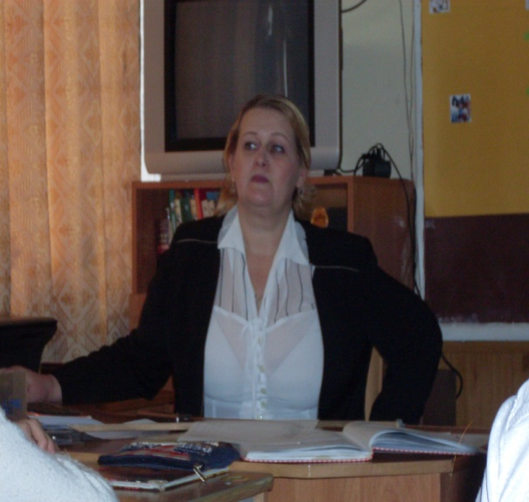

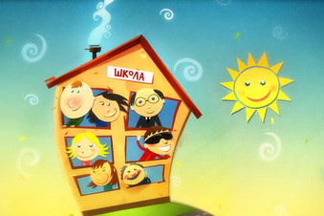
Цитата номера;

С чего начинается школа?!? И вы не ошибетесь, если скажете, что любая школа начинается с директора! Именно директор подобен режиссёру, который создает спектакль, хотя сам не всегда появляется на сцене. Его роль всегда более творческая, чем административная. Его уверенность в успехе заряжает оптимизмом, заставляет поверить в свои силы! Возрождение газеты также произошло благодаря Надежде Христофоровне Кобцевой, нашему замечательному директору. Мы побывали в её кабинете, где она нам любезно уделила внимание, а мы задали ей несколько вопросов:
- Здравствуйте, Надежда Христофоровна! Можно мы зададим Вам несколько вопросов?
Надежда Христофоровна: Конечно.
- Нашему классу поручили заниматься выпуском школьной газеты. Хочется знать историю её рождения. Мы знаем, что вы принимали активное участие в её рождении. А чья была идея?
Надежда Христофоровна: В 2006 году министром печати в школьной республике «Возрождение» была Лешукова Анна. Она и группа учащихся придумали название газеты
- Как Вы думаете, почему газету, которая была рождена в школе № 5, назвали «Позитивчик»?
Надежда Христофоровна: В позитиве всегда легче работать, учиться, быть оптимистами. У позитивного человека чаша всегда наполовину полная!
- Почему вообще родилась идея выпускать школьную газету?
Надежда Христофоровна: Газета – это информатор школьной жизни, новых идей. Школьная газета – это возможность учиться, рассказывать о достижениях, высказывать свою точку зрения.
- Какие рубрики Вы бы посоветовали ввести в нашу газету?
Надежда Христофоровна: Хочется, чтобы в газете были ваши идеи, головоломки, дополнительный материал для школы.
- Скоро Новый год – любимый праздник многих ребят и взрослых. Что бы Вы хотели пожелать своим коллегам и учащимся?
Надежда Христофоровна: В Новом году всем желаю быть счастливыми, здоровыми. Дорогие дети, хорошо учитесь и слушайтесь родителей!
Над интервью работали:
Марков Владислав
Маркова Анастасия
Медведева Екатерина
Сидых Максим

Ноября в школе состоялось важное событие: выборы Президента республики. Всё было по-взрослому: наблюдатели, комиссия, бюллетени. Кандидатов было 4: .Каждый из них имел все шансы занять пост Президента школьной республики.
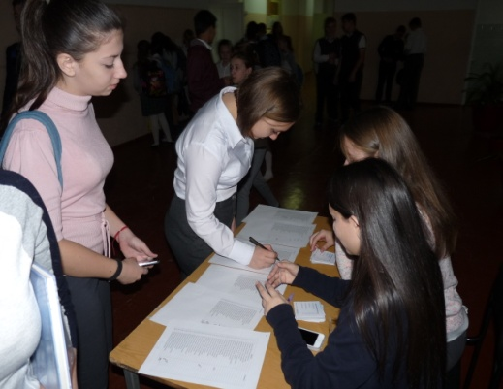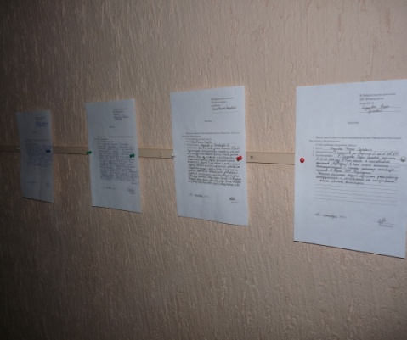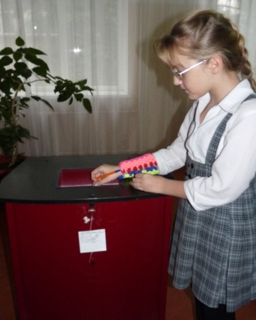

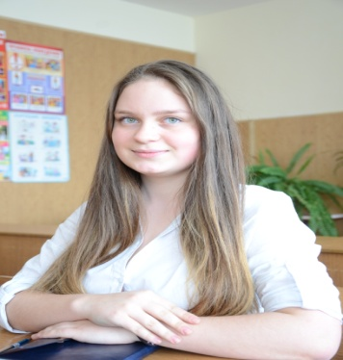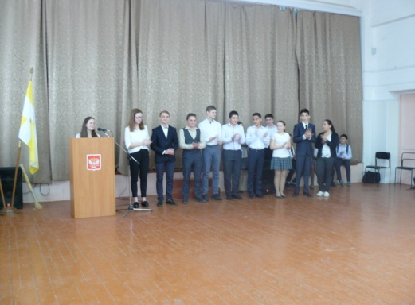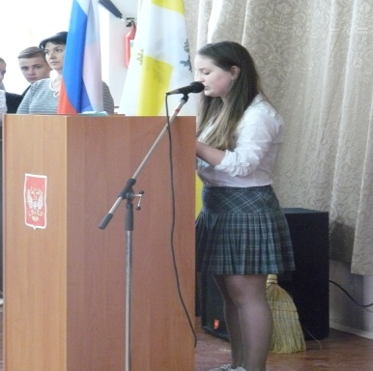
В результате выборов Президентом республики «Возрождение» стала ученица класса Сидунова Дарья.
Наш корреспондент Этера Тоноян встретилась с Дашей и взяла у неё интервью:
Этера: Добрый день, Даша! Мы поздравляем тебя с победой! Что ты можешь нам пообещать?
Даша: Добрый день! Я обещаю сделать всё, что в моих силах. Например, я планирую установить Wi-Fi в школе. Конечно, использовать его можно будет только в учебных целях. Также хочется организовывать больше спортивно – массовых мероприятий в школе. Ещё возьму на контроль экономию воды и электроэнергии. Конечно, одной мне всё это сделать сложно, поэтому мне будет помогать моя команда:
Премьер –министр: Клочкова Кристина
Министры:
Образования: Лямзин Олег
Культуры и спорта: Никитин Иван
Труда: Клейков Сергей
Здравоохранения: Петров Иван
Юстиции: Тоноян Леопард
Печати: Антюшина Алёна
Внутренних дел: Боташев Альберт
Внешних связей: Касумова Дарина
Этера: Что ты хочешь сказать своим избирателям?
Даша: Я благодарю всех, кто отдал свой голос за мою кандидатуру. Спасибо, что поверили мне.

Будем надеяться, что у Дарьи и всей её команды всё получится!

Тоноян Этера 6 А класс

Нет времени ходить в спортзал? Попробуйте 7-минутную тренировку, которая по эффективности не уступает полноценному занятию в тренажерном зале. Воспользуйтесь универсальной программой, которая уже нашла тысячи сторонников по всему миру.
По материалам журнала: The New York Times.
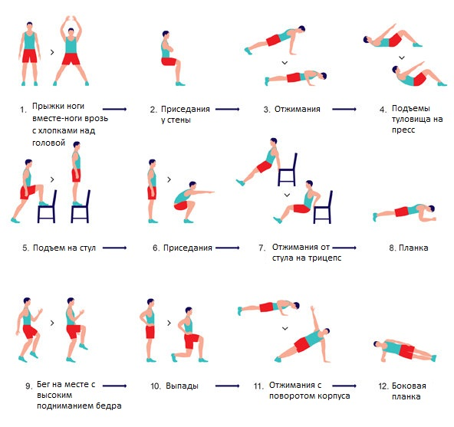
Авторы рубрики: Марков Владислав, Медведева Екатерина

Учащиеся 5-11 классов приняли активное участие в городских и школьных соревнованиях. Результаты соревнований:

Городские соревнования:
«Кросс золотая осень» - команда МБОУ СОШ № 5 – 2 место
Мини-футбол: начальная школа – 2 место
5-6 классы 2 место
7-8 классы 3 место
10-11 классы 2 место
Баскетбол

10 – 11 классы девочки 2 место
10-11 классы мальчики 2 место
7-9классы мальчики 2 место
Лучшие личные результаты:
Маркосова Юлия 2 место
Студенцова Арина 2 место
Ивин Никита 1 место
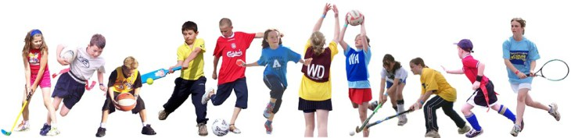

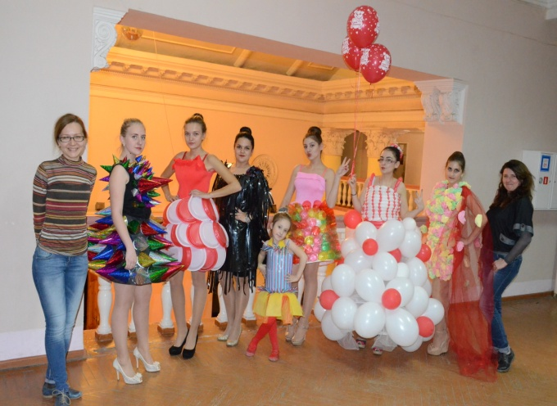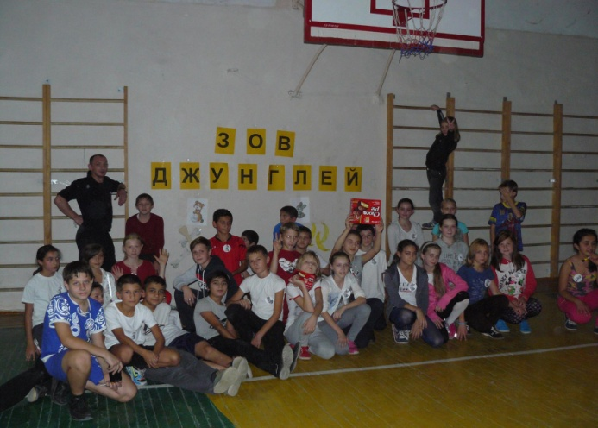
Театр моды «Зов джунглей»
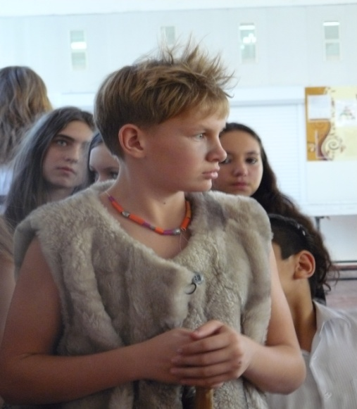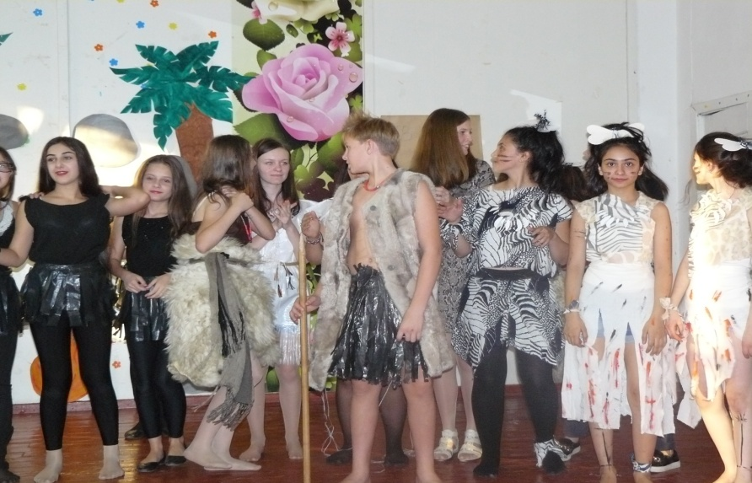
«Духов день»
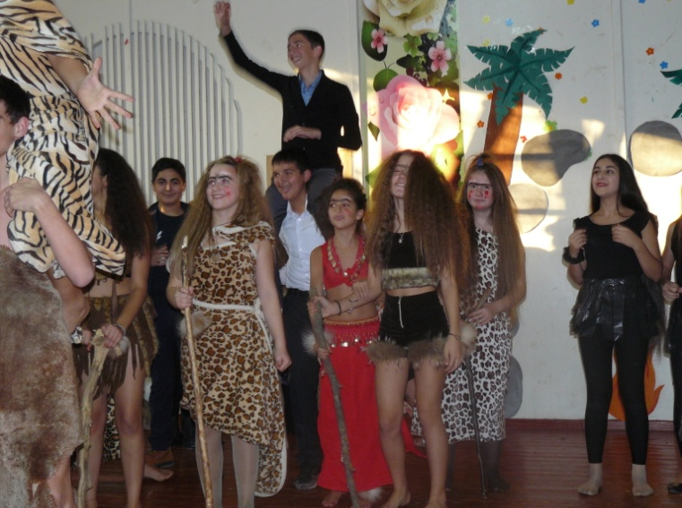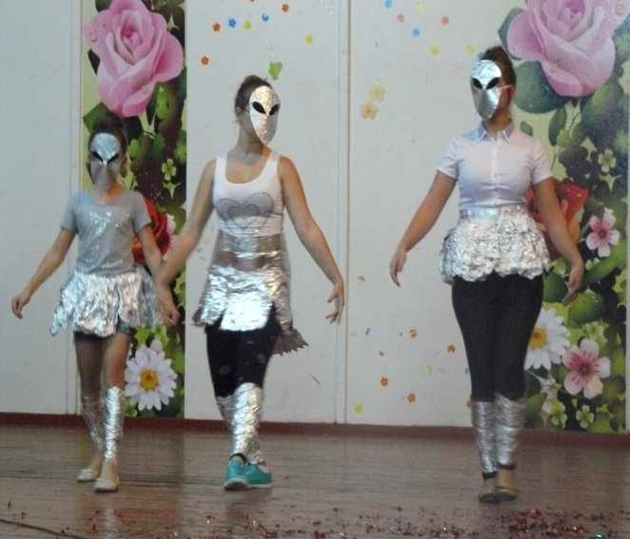
«Парад планет»
Итоги проведения муниципального этапа всероссийской олимпиады школьников
в 2015-2016 году:

География:
Тоноян Леонард 10 класс – победитель
Водобшина Лада 7 класс - призёр
Лямин Олег - призёр
История:
Войтаникова Екатерина 8 класс – победитель
Бажко Сергей 10 класс призёр
Тоноян Леонард 10 класс – призёр
Пушков Алексей 11 класс – призёр
Литература:
Зарембо Диана 8 класс – призёр
Войтаникова Екатерина 8 класс – призёр
Дмитриева Ирина 8 класс – призёр
Алейникова Валерия – призёр
Математика
Тоноян Леонард 10 класс- победитель
Ососков Виталий 9 класс – призёр
Ферисов Никита 9 класс – призёр
Лямзин Олег 11 класс – призёр
Обществознание
Божко Сергей 10 класс – победитель
Лозовая Анна 7 класс – призёр
Право
Тоноян Леонард 10 класс –призёр
Лямзин Олег 11 класс – призёр

Русский язык
Зарембо Диана 7 класс – призёр
Ламзин Олег 11 класс - призёр
Технология
Лозовая Анна 7 класс – победитель
Новицкая Арина 9 класс – призёр
Физика
Зарембо Диана 7 класс – призёр
Ососков Виталий 9 класс – призёр
Физическая культура
Иава Никита 10 класс –Победитель
Оганьянц Арсен 11 класс - победитель

Экономика
Целовальник Юлия 11 класс - призёр

Ответственная за рубрику: Михайлова Дарья

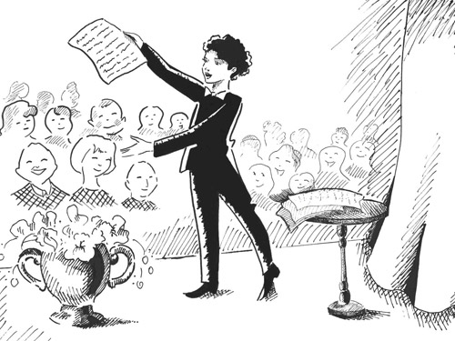

Значимым событием в жизни ребят начальной школы стал конкурс чтецов. Ребята выглядели словно на линейке 1 сентября. Торжественно, красиво, подтянуто. Каждый из участников выбрал стихтворение, которое должен был правильно донести до строгих ценителей чтецкого искусства – жюри, а также до своих слушателей- одноклассников. В кадой возрастной группе имеются свои победители и призёры.

Представляем результаты :
2 классы:
1место: Маланич Валерия 2 А класс
2 место: Худякова Екатерина 2 А класс
3 место Мудракова Верника 2 Б класс
3 классы:
1место: Манакова Александра 3 А класс
1место: Тещенко Дмитрий 3 А класс
2 место Виробян Камилла 3 В класс
3место Старинец Алёна 3 Г класс
3 место Байкова Татьяна 3 Г класс
3 место Михайлова Ульяна 3 В класс
4 классы:
1 место: Дружинина Алёна 4 В класс
2 место: Суслова 4 Б класс
2 место ; Причислова Ангелина 4 А класс
3 место Пушкин Олег 4 А класс.

Поздравляем победителей!
Материал подготовили:
Тоноян Кристина,
Овчарова Александра
Сепер Алёна
Проба пера
В нашей школе много талантливых ребят, среди которых есть будущие писатели. В рубрике «Проба пера» мы представляем главы из будущей книги Маланич Виктории, ученицы 7б класса.
«Остров легенд».
Глава1.Охота за сказками
Пятилетняя Бэла и её старший семилетний брат Рома, любители сказок уговорили свою бабушку почитать новую сказку «Легенда о небесном острове». После начала чтения прошло около десяти минут, а бабушка уже уснула. Дети взяли книгу и сели её читать самостоятельно.
СЕМЬ ЛЕТ СПУСТЯ.
В пекарне тёти Поли появляется клиент.
-Можно мне булочку с маком и банку мёду. – спросил он немного кашляя. Тётя Поли немного помотала головой и сказала, что скоро всё будет.
-Бэла! – крикнула Поли, чтобы на кухне её услышали.
– Клиенту нужны булочка с маком и баночка мёда!
-Поняла тётя Поли, сейчас всё будет.- ответила Бэла. В пекарне стало тихо. Бэла схватила книгу легенд, открыла окно и крикнула во весь голос:
-Анна! Иди сюда!
Через пару минут к окну пекарни подошла рыженькая, конопатая девочка. Она подошла и спросила у Бэлы, чего она хочет. Мне нужно чтобы ты меня подменила – сказала Бэла, показав пальцем на книгу.
Через пять минут свободная от работы Бэла бежала со всех ног по улице. Идущие по улице прохожие, отходили с дороги, чтобы их не сбили с ног, с недовольным лицом смотрели на неё.
Теперь вспомним другого нашего героя – Романа. Всё время пока Бэла была на работе у тёти Поли, он сидел дома и сосредоточено читал книги. Вдруг Рома услышал стук. Он уже догадываясь, кто это стучит, открыл окно комнаты. Бэла хотела неожиданно выскочить и напугать старшего брата, но Роман догадался, что она задумала и первым делом оглянулся по сторонам.
- Может, сходим, куда нибудь подальше от людей?
Рома уже знал что Белка (Так называл её брат) хочет опять уйти в поле, где растёт одинокое дерево, под которым она любит почитать и помечтать.
Идти было недалеко. Всего пару улиц и они были уже на месте. Дерево виднелось на горизонте. Для Бельчонка пришло время открыть книгу.
Глава 2. Дерево раздумий
Бэла сидела под деревом и читала легенду о небесном острове. Рома сидел среди высокой травы и цветов отдыхая от дел и шума города. За все время (А именно за полчаса) тишины и спокойствия Рома наблюдал за постоянными серыми тучами где-то над горизонтом. Пересматривание и перечитывание легенд застав-ляло Бэлу задуматься о прошлом, словно она пыталась вспомнить какие-то сюжеты из легенды. Вскоре она перестала читать, а позже и совсем уснула.
Бэлу разбудил гром и небольшой шум дождя. Рома сказал:
-Дождь собирается, срочно домой!
Белка тут же подскочила, но не из-за того что идёт дождь, а из-за того что тётя Поли могла заметить то что она опять попросила Анну подменить себя. Бежать нужно быстро. Запыхавшиеся ребята остановились всего на минуту на соседней улице, как увидали тётю Поли. Белка сорвалась с места и понеслась к дому.
Тётя шла медленно, неспеша, оглядываясь по сторонам. Бэла залезла в дом через окно в комнату. Бэла вышла, налила воду в чайник и взяла метёлку. В дом вошла тётя Поли и первым делом крикнула
-Бэла!
Белка подошла к двери со страхом на лице. Тётя была недовольна.
-Я-я я всё объясню, я пришла домой пораньше, чтобы-чтобы навести порядок. – проговорила она с виноватым лицом. Тётя Поли, было, поверила и вдруг вошёл Рома и рассказал, что они были в поле.
И вот Белка сидит в комнате и осуждает своего брата. Обиженный Рома уходит. Белка улеглась в постель, закуталась в одеяло и погрузилась в фантазии.

ПОИГРАЕМ
Как сделать мат в шахматах? Как быстро поставить мат в шахматах? Как быстро выиграть в шахматы? Ответ – поставить детский мат, один из самых быстрых и простых в шахматной игре!
Вот пример из соревнований начинающих шахматистов:
Шахматист А. – Шахматист Б.
1. е2-е4 е7-е5 2. Cf1-c4 Kb8-c6 3. Фd1-h5 Kg8-f6 4. Фh5:f7x
Белые объявили мат (см. диаграмму 1).
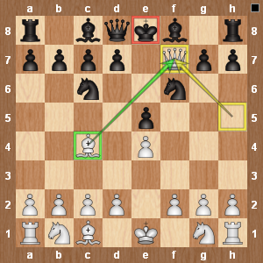
Автор рубрики: Норик Джагарян 6 А класс
Новый год- самый ожидаемый и радостный праздник для жителей всего мира. И вот на пороге новый 2016 год. Скоро он вступит в свои права. К этому празднику путь так долог, а пролетает он в одно мгновение. Вот и мы спешим поздравить вас с наступающим Новым годом:
Прежде всего, я желаю мирного неба над головой, хорошо закончить четверть, уважать родителей и учителей, чтобы наша дружба никогда не забывалась и после окончания школы.
Товмасян Д.С. 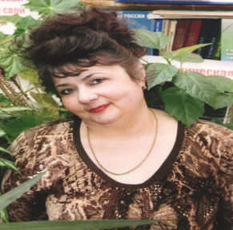
На новый год я желаю всем крепкого здоровья, семейного благополучия, успешной учебы, любви и радости в семье.
Учитель начальных классов:
Агабекян Э. С. 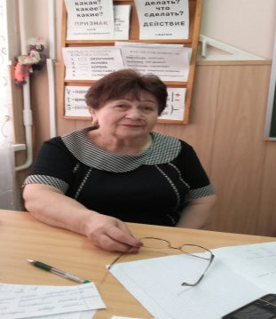
Желаю здоровья, счастья, успехов в учебе, семейного благополучия, что бы в следующим году всем сопутствовала только удача!Родителям детей и коллегам желаю здоровья и благополучия!!!
Учитель истории : Загилов Д.В. 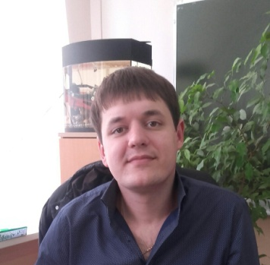

Наступающий год по восточному календарю - год красной обезьяны. Обезьяна- это животное очень переменчивое. Я желаю всем своим коллегам и ученикам самых прекрасных перемен, а ещё - энергии, новых открытий и только позитивного настроения.
Учитель русского языка : Колпакова Л. П.
Я хочу , что бы в этот Новый Год ученики и учителя нашей школы были счастливы, здоровы и никого друг друга не огорчали.
Заместитель директора по ВР: Понаэтова Н.К.
Учителя, нет лучше вас на свете,
Об этом точно знает Дед Мороз.
И потому добрые слова вам и приветы
Со всего мира он принес.
Учениками ваша жизнь богата:
Банкиры, космонавты и врачи -
Все они детками были когда-то,
Теми, что Вам приходилось учить!
Так пусть же не устанут Ваши очи
Смотреть в тетрадки тысячи ребят.
И в Новый год исполнится желанье, Чтоб всяк ребенок был учиться рад.
Редактор: Сидых М.С. 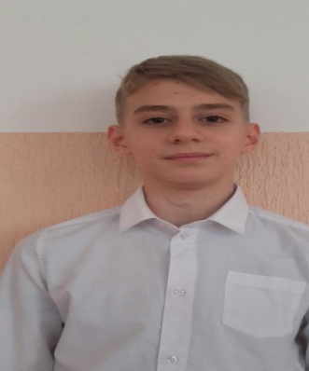

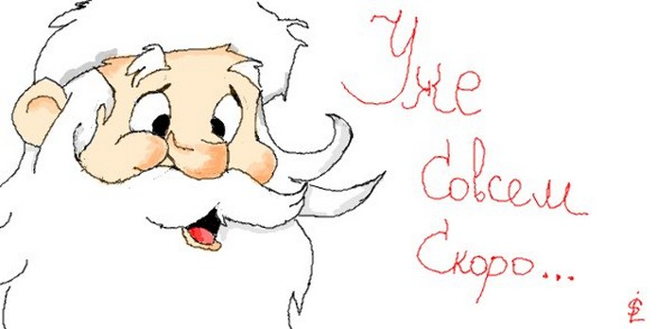
Украсьте своё окно к Новому году: 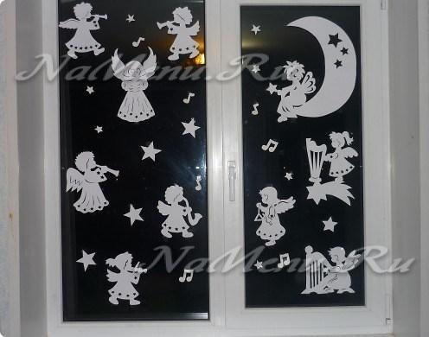
Не знаете, что приготовить на новогодний стол? Тогда читайте дальше!

НОВОГОДНЕЕ ПЕЧЕНЬЕ «СНЕЖИНКА»

ИНГРЕДИЕНТЫ : Для теста: Яйца2 Мука3 Сахар200 Мёд 0.5

Сливочное масло 200
ДЛЯ ГЛАЗУРИ: Сахарная пудра100 Яичные белки1 Лимонный сок1

ПРИГОТОВЛЕНИЕ Замешать песочное тесто из перечисленных продуктов и убрать в холодильник на 30 минут.
Глазурь:
Взбить белок с сахарной пудрой и лимонным соком до густоты. Вынуть тесто из холодильника, раскатать на доске, нарезать фигурки снежинок (по трафарету или по формочке).Печь новогоднее печенье в духовке, затем остудить. На снежинки нанести глазурь и украсить по своему желанию.

Источник : http://1000.menu/cooking/Автор рубрики: Кристина Тоноян 6 А

ОВЕН отличается независимым характером и обыденность его мало привлекает. В школе может легко быть генератором идей. Подростку Овну лучше предоставлять независимую работу, но плавно приучать и к монотонной работе, чтобы результат его труда был «на лицо».
Телец очень привязан к материнской ласке – в ее глазах, в словах и действиях. Он всегда будет тянуться к матери.
Девиз Тельца в подростковые годы – «Не торопите меня!». Действительно, ему все по плечу, но только делает он это не торопясь и обдуманно. Подросток Телец терпелив и отличается завидным упорством в преодолении своих проблем.
Близнецы подвержены проблемам со здоровьем и душевной депрессии. А возникнуть такие проблемы могут при монотонной игре, например, в компьютерные игры.
Подростки Близнецы берутся за многое, но далеко не все доводят до победного конца. А вообще по своей натуре они любознательны и интересны в общении.
Подросток Рак самый чувствительный ребенок из всех зодиакальных знаков. Он предпочитает спрятать под своим панцирем все свои комплексы – обиду и неуверенность. Для подростка Рака важна надежность во всем. Рак сам очень заботлив и обходителен.
Лев по натуре гордый и оптимистично смотрит на многие события и вещи. Природа наградила его доброй порцией благородства и достоинства. Не напрасно Лев – царь. Ну, а если дан ему такой великий статус, то честный и порядочный Лев «свиту» себе выбирает достойную.
Дева с детства аккуратен, немного застенчив и скромен. Организованность помогает ему хорошо учиться и вести себя в школе. Дева с детства любит всех критиковать – и родителей и друзей со двора. Но порция критики у них и на себя остается, которая подстегивает его к новым свершениям.
Подросток Весы любит поспорить с друзьями и с родителями. Это очень вежливый до поры до времени ребенок. Но если вдруг ваши взгляды на жизнь разойдутся, то держитесь – от его обходительности и следа не останется.
Подросток Скорпион будет с юных лет находиться в поиске своей правды. Он будет докапываться до всего, потому что сродни «неверующему Фоме». Подростку Скорпиону необходимо отвести отдельную комнату в квартире - для его самореализации и восстановления сил. В крайнем случае, можно сделать перестановку дома и передвинув мебель, организовать для своего ребенка скромный уголок, где он будет прятать все, что дорого его сердцу. Только туда, чур, не заглядывать!

Подросток Стрелец прямолинеен – и в высказываниях, и в поступках. Стрелец не терпит фальши, неискренности и лжи со стороны даже родных ему людей. С подростком Стрельцом нужно быть всегда правдивым и вести себя с ним справедливо и честно.
У подростков Козерогов все происходит не как у нормальных людей. Они рождаются "старыми", а с годами становятся "моложе". Козерогу подростку иногда не хватает доброй толики оптимизма, а вот по жизни следует сторониться эгоистичности и меланхолии.
Подросток Водолей часто бывает самым настоящим вундеркиндом! Но для того, чтобы развить в нем талант и способности, стоит приложить немало усилий. Учиться он хорошо, но не все школьные предметы ему по вкусу, а некоторые он просто игнорирует.
Подросткам Рыбам стоит выбрать четкую позицию своего поведения, иначе они так и проживут в своих иллюзиях и обманах. Особенно чувствительными подростки Рыбы становятся со временем, и лишь тогда принимают близко к сердцу все происходящие события.
С гороскопом Вас познакомили :
Базалеева Анастсия, Араканникова Ольга

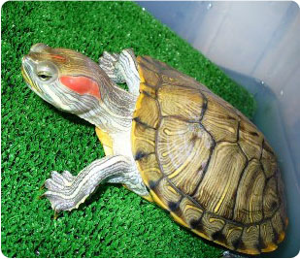 Многие люди очень любят заводить домашних питомцев, таких как попугай, морские свинки, кошки, собаки, рыбки и хомячки. Некоторые заводят такие редкие экземпляры, как ёжики, кролики, поросята, пауки. Приобретая животное, необходимо знать, как ухаживать за своим питомцем. В своей статье мы решили рассказать о довольно редком экземпляре домашних любимцев – красноухой черепахе.
Если вы решите завести такую черепашку, выбирайте маленькую рептилию. Выбирая домик, помните, что ваша черепашка будет расти. Домик черепашки – это террариум или аквариум с островками. Устраивая жилище, можно позаботиться об интерьере. Купите клеящийся фон и разнообразные украшения, такие как растения, цветные камешки и ракушки.
Ухаживать за черепашкой нетрудно. Нужно просто менять воду1 раз в неделю.
Чтобы ваша любимица не боялась вас, берите её в руки и гладьте пальцем по шее. Лучше гладить во время кормления.
Кормить черепашку нужно специальным кормом - гаммарусом , ещё должны присутствовать такие продукты, как креветки, рыба. Ещё черепашки очень любят свет, он необходим для формирования и роста панциря.
Красноухая черепаха – больше животное ( около 30 см), живёт она более 50 лет.
Моя черепаха очень любит бегать по комнате, я часто выпускаю её, но иногда она подолгу сидит в своём домике, а может, гуляя, где-нибудь спрятаться.
Заводя домашнее животное, мы должны понимать, что оно будет являться членом семьи, поэтому его нужно любить и заботиться о нём!
А кто живёт у вас? Как вы за ним ухаживаете? Что интересного можете рассказать?
Поделитесь с нами, а мы поместим ваш рассказ в газете.
Ответственные за рубрику: Олейникова Екатерина, Рендницкий Илья

Над номером работали:
Редактор газеты: Сидых Максим, заместитель редактора: Марков Владислав
Корреспонденты: Олейникова Дарья, Рендницкий Илья, Михайлова Дарья, Маркова Анастасия, Медведева Екатерина, Базалеева Анастасия, Арканникова Ольга, Тоноян Кристина, Тоноян Этера, Епископосян Сепер Алёна, Овчарова Александра Епископосян Николай, Джаргорян Норайр.
Фотографии наших корреспондентов
Руководитель проекта: учитель русского языка и литературы Колпакова Л.П.

Адрес:г. Железноводск, пос. Иноземцево, ул. Свердлова, 15

